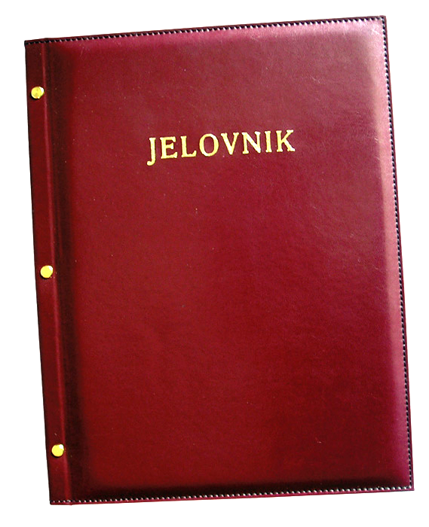
JELOVNIK 3.3.-7.3.2025.
JUTARNJA SMJENA

PONEDJELJAK, 3.3. | Kruh, pašteta, čaj
UTORAK, 4.3. | Krafna i sok od jab
SRIJEDA,5.3. | Pecivo, fish burger, majoneza, kečap
ČETVRTAK, 6.3. | Sendvič šunka, sir, voće
PETAK, 7.3. | Kakako, kukuruzni savitak

DOBAR TEK!

Ravnateljica
Zrinka Šućur, prof.

